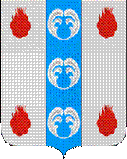

Российская Федерация

Новгородская область

АДМИНИСТРАЦИЯ ПОДДОРСКОГО МУНИЦИПАЛЬНОГО РАЙОНА

П О С Т А Н О В Л Е Н И Е

26.02.2015 № 73
с.Поддорье

О внесении изменения в постановление Администрации муниципального района от 10.02.2010 № 78

Администрация муниципального района ПОСТАНОВЛЯЕТ:
1.Внести изменения в постановление Администрации муниципального района от 10.02.2010 № 78 «Об официальном опубликовании ежеквартальных сведений о численности муниципальных служащих Администрации муниципального района с указанием фактических затрат на их денежное содержание», заменив слова: «…в газете «Заря»…» на слова: «…на официальном сайте Администрации муниципального района в информационно-телекоммуникационной сети «Интернет» (http://адмподдорье.рф)».
2. Опубликовать настоящее постановление на официальном сайте Администрации муниципального района в информационно-телекоммуникационной сети «Интернет» (http://адмподдорье.рф).

Глава
муниципального района А.Н. Буленков

